# Sprawozdanie Laboratorium nr 11 - Przestrzenne bazy danych

*Michał Tomecki gr. 9*

Zad I - Ile rekordów znajduje się w tabeli nyc_streets?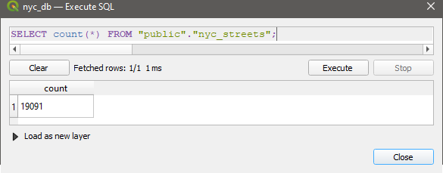

Odpowiedź: **19091**

Zad II - Ile ulic w Nowym Jorku ma nazwy zaczynające się na „B”, „Q” i „M”?

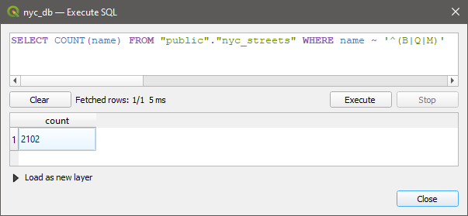

Odpowiedź: **2102**

Zad III - Jaka jest populacja miasta Nowy Jork?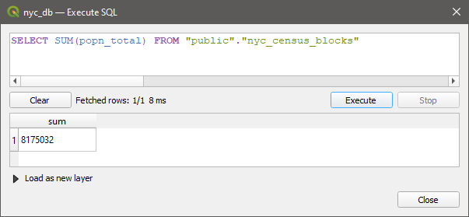

Odpowiedź: **8175032**

Zad IV - Jaka jest populacja Bronxu, Manhattanu i Queens?

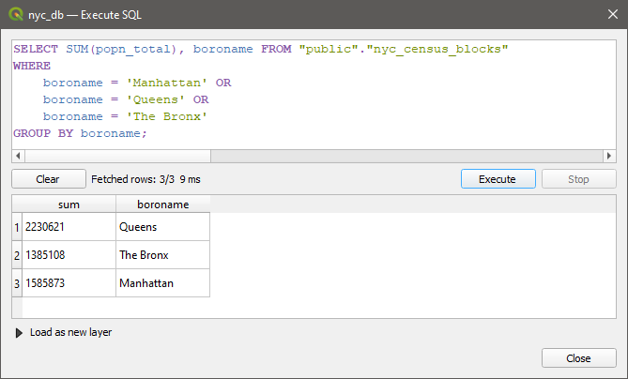

Odpowiedź:

- Queens: **2230621**

- The Bronx: **1385108**

- Manhattan: **1585873**

Zad V - Ile dzielnic ("neighborhoods") znajduje się w każdej gminie (borough)?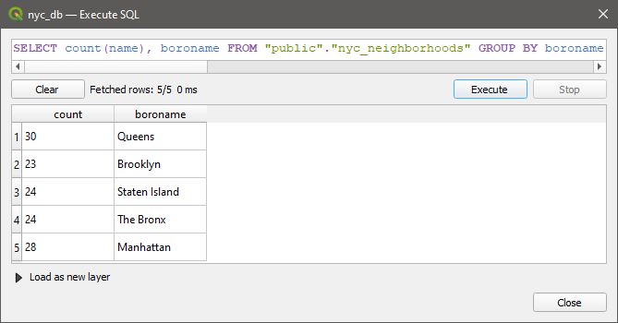

Odpowiedź:

- Queens: **30**

- Brooklyn: **23**

- Staten Insland: **24**

- The Bronx: **24**

- Manhattan: **28**